TAREA MI PRIMER GRAFO
ALEJANDRO LÓPEZ CLARO
Crea el grafo según la imagen adjunta y realiza las siguientes consultas:
- Mostrar todas las ciudades
- Contar cuántas ciudades hay
- Listar todas las carreteras con su distancia
- Contar cuántas carreteras hay en total
Reto 1:
Amazon quiere abrir un nuevo centro logístico y busca una ciudad con el resto de España.
Objetivo: Encontrar la ciudad con mayor número de conexiones directas (mayor “grado” del nodo).
Reto 2:
No basta con tener muchas carreteras; queremos una ubicación que esté cerca (en número de saltos) de la mayoría de las demás ciudades.
Objetivo: Calcular para cada ciudad el número promedio de saltos hasta el resto (concepto de cercanía o centralidad). Cuanto menor sea la media de saltos, más central es la ciudad (buena candidata para el almacén principal).
Reto 3:
Queremos que el nuevo centro sirva tanto al norte como al sur de la península, reduciendo los tiempos de envío medios.
Objetivo: Seleccionar una ciudad cuyo camino medio hacia las del norte y las del sur sea similar.
_________________________________________________________________________
1º PASO: CREACIÓN DE RESTRICCIONES
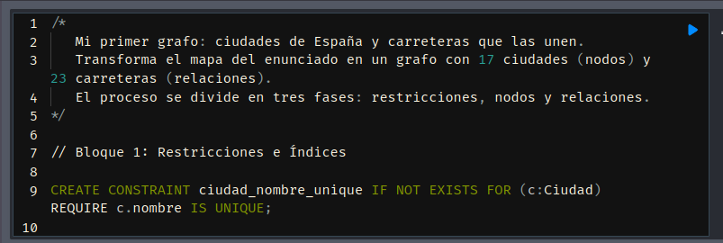
2º PASO: CREACIÓN DE LOS NODOS (17 CIUDADES)
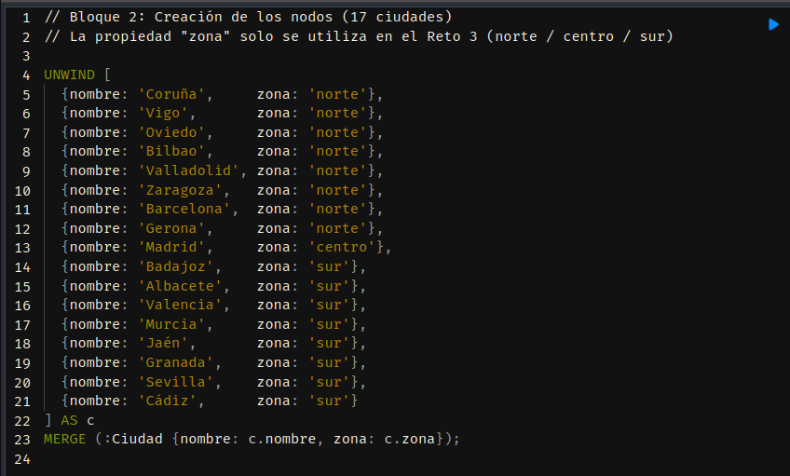
3º PASO: CREACIÓN DE LAS RELACIONES (23 CARRETERAS)
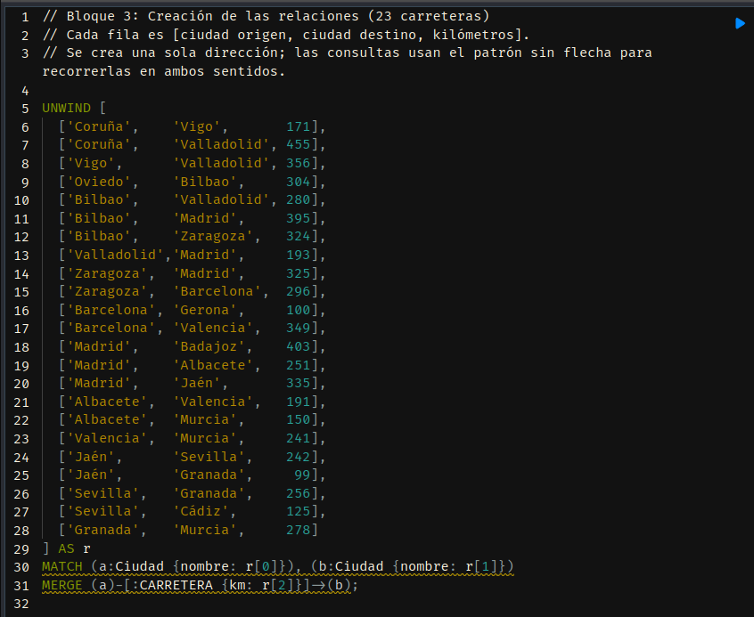

CONSULTA Nº 1: Mostrar todas las ciudades
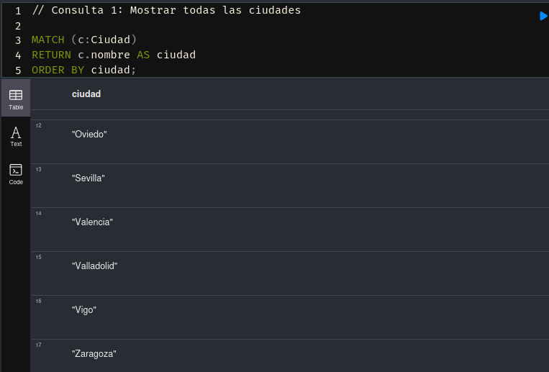
CONSULTA Nº2: Contar cuántas ciudades hay
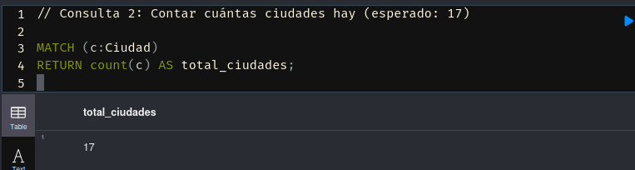

CONSULTA Nº3: Listar todas las carreteras con su distancia
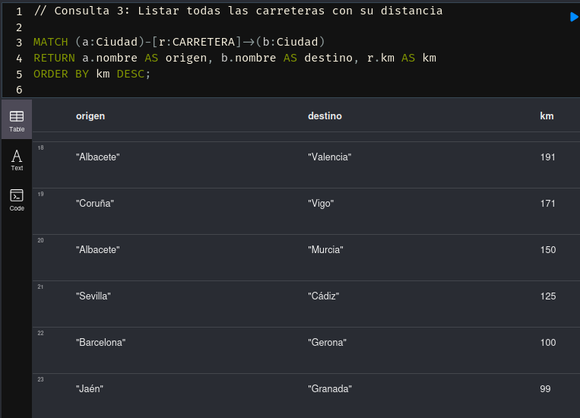
CONSULTA Nº4: Contar cuántas carreteras hay en total
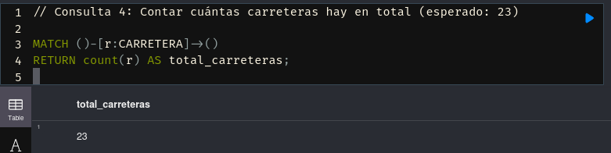
_________________________________________________________________________
1º RETO:
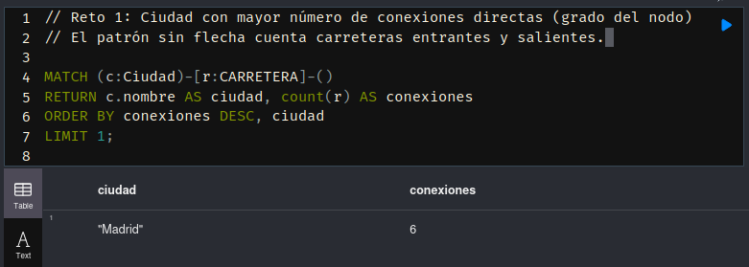

2º RETO:
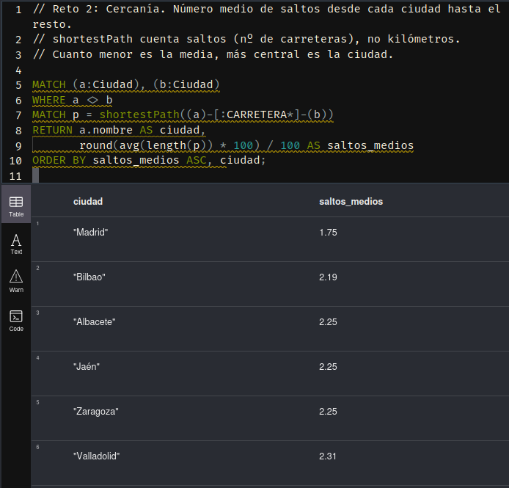
3º RETO:
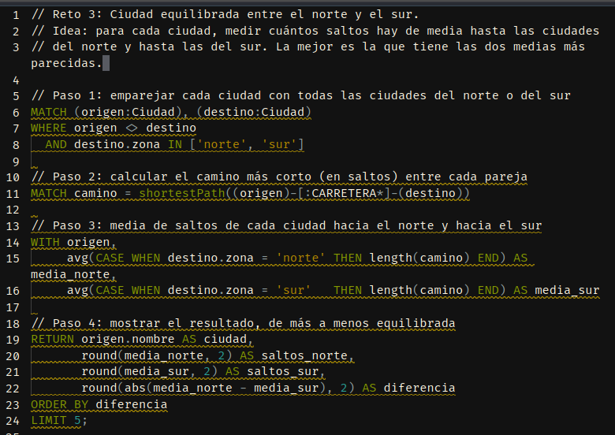
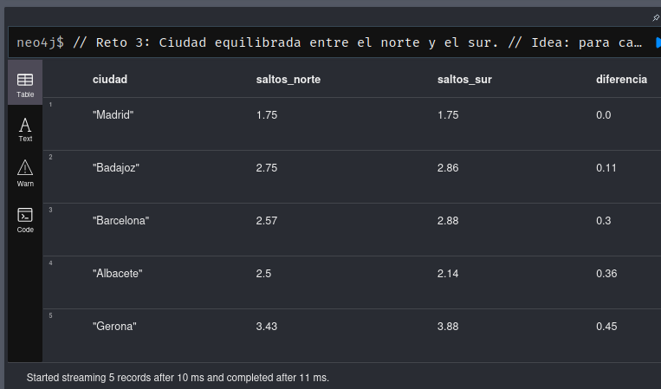
VISUALIZACIÓN DEL GRAFO
